由于格式问题此试题可能会出现乱码的情况

为了方便您阅读请点击右上角的全屏查看

2018石家庄市中考生物冲刺试题

一、选择题(每小题2分，共20分）

1.下面是黄瓜表层果肉细胞和人口腔上皮细胞示意图。下列相关紱述不正确的是

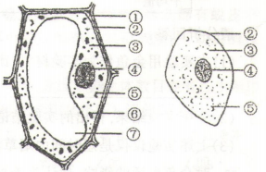

A.黄瓜果肉细胞与人口腔上皮细胞学科网(www.zxxk.com)--教育资源门户，提供试卷、教案、课件、论文、素材及各类教学资源下载，还有大量而丰富的教学相关资讯！的唯一区别是有叶绿体

B.结构②具有控制物质进出的作用

C学科网(www.zxxk.com)--教育资源门户，提供试卷、教案、课件、论文、素材及各类教学资源下载，还有大量而丰富的教学相关资讯！.结构④中有控制生物发育与遗传的重要物质

D.结构⑤是一种能量转换器，能够为细胞的生命活动提供能量

2．用下列显微镜的镜头组合分别观察同一洋学科网(www.zxxk.com)--教育资源门户，提供试卷、教案、课件、论文、素材及各类教学资源下载，还有大量而丰富的教学相关资讯！葱的表皮组织，看到的细胞数目最多的是（　　）

A．5×、10× B．10×、10× C．16×、40× D．10×、40×

3.人的血液循环包括体循环和肺循环两条途径，这两条途径中血液流动的共同规律是

A.心房→动脉→毛细血管网→静脉→心室 B.心房→静脉→毛细血管网→动脉→心室

C.心室→静脉→毛细血管网→动脉→心房 D.心室―动脉→毛细血管网→静脉→心房学科网(www.zxxk.com)--教育资源门户，提供试卷、教案、课件、论文、素材及各类教学资源下载，还有大量而丰富的教学相关资讯！

4．有些不法分学科网(www.zxxk.com)--教育资源门户，提供试卷、教案、课件、论文、素材及各类教学资源下载，还有大量而丰富的教学相关资讯！子盗剥名贵植物杜仲的树皮作药材，致使树木死亡．其原因主要是破坏了树皮中的（　　）

A．导管 B．筛管 C．髓 D．形成层

5.（石家庄中考生物）下图是比较三种动物特征的示意图，其中三者交叉部分3表示

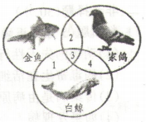

A.用鳃呼吸 B.卵生 C.体温恒定 D.体内有脊柱

6．如图是哺乳动物心脏内部结构及其相连的血管示意图．下列有关叙述正确的是（　　）

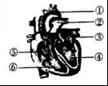

A．④是右心室 B．⑥中的血液流向⑤

C．①中流的是动脉血 D．心脏的四个腔中与静脉相通的是④⑥

7.下图是大肠杆菌示意图，分析其细胞结构，联系所学知识判断，下列描述正确的是

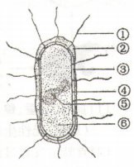

A.①是大肠杆菌的运动器官 学科网(www.zxxk.com)--教育资源门户，提供试卷、教案、课件、论文、素材及各类教学资源下载，还有大量而丰富的教学相关资讯！ B.所有的细菌都有结构②

C.⑤不是真正的细胞核，但其内部有遗传物质 D.大肠杆菌通过产生芽孢的方式繁殖后代

8．下列有关病毒、细菌和真菌的叙述正确的是（　　）

A．病毒和细菌都是由细胞构成的 B．细菌和真菌都是单细胞生物

C．细菌和真菌都具有成形的细胞核 D．细菌和真菌主要营腐生或寄生生活学科网(www.zxxk.com)--教育资源门户，提供试卷、教案、课件、论文、素材及各类教学资源下载，还有大量而丰富的教学相关资讯！

9.茉莉是一种常见的花卉植物。下图是茉莉的一种繁殖方法，下列相关描述正确的是

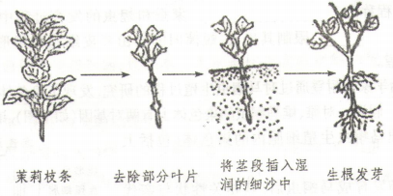

A.这种方法称为嫁接 B.这种繁殖方式属于无性繁殖

C.繁殖出的植株性状差异很大 D.这种繁殖方法常用于培育新品种

10. 下列有关生物多样性的叙述错误的是（　　）

A．保护生物多样性并不意味着禁止开发和利用生物资源

B．建立自然保护区是保护生物多样性最为有效的措施

C．物种多样性、生态系统多样性和遗传多样性共同组成了生物多样性

D．为了丰富我国的学科网(www.zxxk.com)--教育资源门户，提供试卷、教案、课件、论文、素材及各类教学资源下载，还有大量而丰富的教学相关资讯！动植物资源，应大力引进一些外来物种

11.（石家庄中考生物）竹节虫的形态和体色酷似竹枝，伪装的本领十分高超．这种行为属于（　　）

A．觅食行为 B．防御行为 C．繁殖行为 D．社群行为

12．如图是长颈鹿的进化示意图．用达尔文的进化论分析，这是（　　）

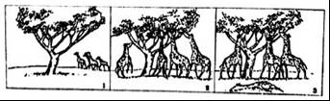

A．新陈代谢的结果 B．过度繁殖的结果 C．人工选择的结果 D．自然选择的结果

二、非选择题(30分）

13.(8分)下图是青蛙、家蚕、蝗虫发育过程示意图，请联系所学知识回答问题：

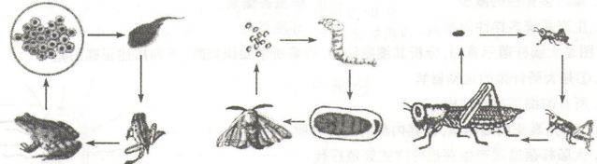

（1）青蛙、家蚕、蝗虫个体发育的起点都是________，它们的生殖方式都属于_______(选填:无性生殖；有性生殖)。

（2）青蛙的发育过程中，蝌蚪和成蛙的形态结构和生活习性都有明显的差异，例如蝌蚪用________呼吸、在水中生活，而青蛙主要用 ________ 呼吸、能够在陆地生活。这种发育称为___________。

（3学科网(www.zxxk.com)--教育资源门户，提供试卷、教案、课件、论文、素材及各类教学资源下载，还有大量而丰富的教学相关资讯！）对比图中家蚕和蝗虫的发育过程，其最明显的区别是家蚕的发育有________这个阶段，其发育过程称为 __________。家蚕和蝗虫的发育过程中学科网(www.zxxk.com)--教育资源门户，提供试卷、教案、课件、论文、素材及各类教学资源下载，还有大量而丰富的教学相关资讯！，幼虫都有蜕皮现象，这是因为_________限制其生长，蜕掉旧的再由表皮细胞分泌形成新的，幼虫的身体就长大一些。

14.(9分)比利时胚胎学家比耐登通过对马蛔虫生殖过程的研究，发现了染色体数目在有性生殖过程中的变化规律。假设一对雌、雄马蛔虫的染色体上有两对基因(如下图)，请分析回答：

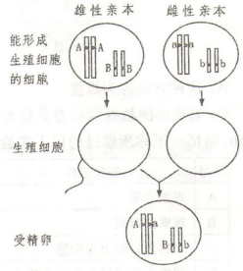

（1）请在图中画出马蛔虫生殖细胞内的染色体（包括上面的基因）。

（2）图中的受精卵发育成马蛔虫后，其相关性状与亲代中的_________(选填:雌性；雄性)亲本一致。

（3）比耐登和其他科学家研究发现，在形成精子或卵细胞的过程中，染色体都要减少一半，而且不是任意

的一半，而是_________(选填:每对染色体中的一条；形态大小相同的染色体）进入精子或卵细胞。你认为这对遗传有什么重要意义？ 。

15.（石家庄中考生物）PM2.5是指大气中直径不大于2.5微米的颗粒物，它能通过肺泡直接进入循环系统，对人体危害极大．为了探究空气中PM2.5的浓度与车流量是否相关，某同学在城市广场周边对空气进行了采样，统计结果如下：

|  |  |  |  |  |
| --- | --- | --- | --- | --- |
| 组别 | PM2.5（微克/立方米） | | | |
| 清晨 | 上班时段 | 中午 | 下班时段 |
| （车流量最少） | （车流量大） | （车流量小） | （学科网(www.zxxk.com)--教育资源门户，提供试卷、教案、课件、论文、素材及各类教学资源下载，还有大量而丰富的教学相关资讯！车流量最大） |
| 第1组 | 19 | 89 | 43 | 97 |
| 第2组 | 22 | 83 | 38 | 98 |
| 第3组 | 20 | 86 | 41 | 学科网(www.zxxk.com)--教育资源门户，提供试卷、教案、课件、论文、素材及各类教学资源下载，还有大量而丰富的教学相关资讯！99 |

（1）该同学选择对不同车流量的时段进行采样统计，目的是___________.

（2）为减少实验误差，应分别求出不同时段PM2.5浓度的_________值．

（3）根据上述统计结果，可以得出的结论是：车流量越大，空气中PM2.5的浓度________．

（4）根据如图写出PM2.5“入肺”的途径（用箭头和序号表示）__________．

（5）PM2.5的主要来源是人为排放．请你再举出一个与人类活动有关的环境问题：_________．

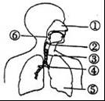

石家庄中考生物参考答案

一、选择题（每小题2分，共20分）

1-5ACDBD 6-1学科网(www.zxxk.com)--教育资源门户，提供试卷、教案、课件、论文、素材及各类教学资源下载，还有大量而丰富的教学相关资讯！0ACBBC学科网(www.zxxk.com)--教育资源门户，提供试卷、教案、课件、论文、素材及各类教学资源下载，还有大量而丰富的教学相关资讯！ 11-12CD

二、非选择题（30分）

13.（每空1分，共8分）

（1）受精卵 有性生殖

（2）鳃 肺 变态发育

（3）蛹 完全变态 外骨骼

14.（除标明分值外，其余每空1分，共9分）

（1）【答案如下图所示。要求每个细胞中画两条染色体（一长一短），并标对基因。每条染色体画对1分，共4分】

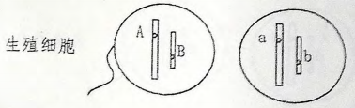

（2）雄性

（3）每对染色体中的一条（2分），保证子代获得亲代的整套遗传信息（基因、遗传物质）（其他答案大意相近即可，2分）

15. （1）形成以采样时段为唯一变量的对照试验

（2）平均

（3）越大

（4）①→⑥→②→③→④→⑤

（5）温室效应